2021-2023 йилларда
«Туронбанк» АТБнинг ривожланиш
Cтратегияси

ТАСДИҚЛАНГАН «Туронбанк» акциядорлик тижорат банки Кенгашининг 2021 йил « ___ » ___________

К-____ - сонли қарори билан

_____________ Г.А. Холжигитов

2021 йил

БАНКНИНГ АСОСИЙ ХАРАКТЕРИСТИКАЛАРИ

Тўлиқ расмий номланиши:
«Туронбанк» акциядорлик тижорат банки – «Туронбанк» АТБ.

Тарихи
«Туронбанк» АТБ 1990 йилда ташкил этилган бўлиб, Ўзбекистон Республикасидаги дастлабки молия институтларидан бири ҳисобланади.

Банк рейтинглари
«Standard&Poor's»: «Туронбанк» АТБнинг узоқ муддатли ва қисқа муддатли рейтингларини «Барқарор» прогнози билан «В/В» даражасида тасдиқлади.
«Ahbor-Reyting»: «Туронбанк» АТБнинг рейтингини «Барқарор» прогнози билан «uzA» миллий шкаласи бўйича тасдиқлади.

Банкнинг асосий энг йирик акциядорлари
«Туронбанк» АТБнинг асосий акциядорлари Ўзбекистон Республикаси Тикланиш ва тараққиёт жамғармаси (87,6%) ва Ўзбекистон Республикаси Молия Вазирлиги (10,3%) ҳисобланади.

Лицензиялар
Ўзбекистон Республикаси Марказий банки томонидан банк операцияларини амалга ошириш учун 2017 йил 21 октябрда берилган 8-сон лицензия.
Биржалар ва тўлов тизимларида қатнашиш, профессионал ассоциациялардаги аъзолик
Банк:
Ўзбекистон банкларидаги аҳолининг омонатларини кафолатлаш тизими иштирокчиси,
Ўзбекистон Банклар ассоциациясининг аъзоси,
S.W.I.F.T. халқаро электрон тўлов тизимининг аъзоси,
«VISA International» ва «MasterCard» халқаро тўлов тизимининг уюшган аъзоси,
«Золотая корона», «Unistream», «Contact», «WesternUnion», «MoneyGram» ҳамда «Азия Экспресс» халқаро пул ўтказмалари тизимларининг аъзоси ҳисобланади.

«ТУРОНБАНК» АТБ: ЖОРИЙ ПОЗИЦИЯСИ

1990 йилдан буён молия бозорида фаолият юритиб келаётган «Туронбанк» акциядорлик тижорат банки Ўзбекистонда ташкил этилган дастлабки банклардан бири ҳисобланади ва универсал банк сифатида кенг кўламли банк хизматларини кўрсатади.
Айни пайтда «Туронбанк» мамлакатимизнинг барча вилоят марказларида 20 та филиал, 76 та банк хизматлари офиси ва 7 та мини-банкига эга. Бу Ўзбекистондаги мижозлар билан ишлаш, иқтисодиётнинг кўп соҳаларидаги субъектларга банк хизматлари ва молиявий кўмак кўрсатиш имконини беради.
2021-2023 йилларда ривожланиш стратегияси хизмат кўрсатишнинг рақамли каналларини кенгайтиришни кўзда тутадиган, мижозга йўналтирилган бизнес-моделга ўтишни мақсад қилиб қўяди. Қулайлик, оддийлик ва ўртача технологиялилик принципларига таянган ҳолда Банк чакана бизнес ҳамда кичик ва ўрта бизнес сегментини ривожлантириш бўйича вазифаларнинг устуворлигини сақлаб қолади.
Банк халқаро молия институтлари ва чет эл банклари билан ҳам фаол иш юритади ва ҳамкорлик қилади. Бугунги кунга келиб Туронбанк Осиё тараққиёт банки, Жаҳон банки, Япония халқаро ҳамкорлик агентлиги, Халқаро қишлоқ хўжалигини ривожлантириш жамғармаси, Хитойнинг Эксимбанки, Россия Федерациясининг “ВЭБ.РФ” давлат тараққиёт корпорацияси, Хусусий секторни ривожлантириш ислом корпорацияси, Туркиянинг Эксимбанки, Германиянинг АКА банки, Чехиянинг CSOB банки, Россиянинг Росэксимбанки, Халқаро савдони молиялаштириш ислом корпорацияси, Қозоғистоннинг “Kazakh Export” акциядорлик жамияти, Россиянинг Газпромбанки ва Россиянинг Азия инвест банклари билан ҳамкорлик алоқаларини йўлга қўйган. 2016 йилда мазкур кредит линиялари бўйича 17 млн.доллар жалб қилинган бўлса, 2021 йилга келиб ушбу рақам 696 млн.долларни ташкил этади.
Бундан ташқари 2021 йилда қўшимча равишда Жаҳон банкидан 30 млн.доллар, Япония халқаро ҳамкорлик агентлигидан
25 млн.доллар миқдорида кредит линиялари жалб қилиниши кўзда тутилган.
Халқаро ташкилотлар орасида SWIFT электрон тўловлар халқаро тизими, VISA International ва MasterCard халқаро тўлов тизимлари, «THOMSON REUTERS» ахборот-дилинг тизими ва халқаро пул ўтказмалари тизимларини қайд этиш мумкин.
Халқаро рейтинг агентликлари банк эришган ютуқларни, шунингдек, барқарор ўсиш суръатларини муносиб баҳолаб, тегишлича эътироф этаётганликлари ҳам муҳим аҳамиятга эга. Чунончи, «Standard&Poor’s» халқаро рейтинг компанияси берган В/В «Барқарор» рейтинг кўрсаткичи 2016 йил билан солиштирганда иккита даражага оширилган.
Бутун фаолият даври мобайнида, яъни бозорда 30 йиллик иш юритиш вақтида Ўзбекистон етакчи тижорат банклари ичида фаолиятнинг асосий кўрсаткичлари бўйича рақобатдош мавқени сақлаб қолди. Жумладан, «Ахбор рейтинг» агентлигининг маълумотларига кўра, 2021 йил 1 январ ҳолатига банк Ўзбекистон банклари орасида қуйидаги ўринларни эгаллаб турибди:
- Активлар миқдори бўйича – 10-ўрин;
- Кредит портфели бўйича – 10-ўрин;
- Капитал миқдори бўйича – 11-ўрин;
- Омонатлари ҳажми бўйича – 16-ўрин.

«ТУРОНБАНК» АТБ СТРАТЕГИЯСИНИНГ АСОСИЙ ҚОИДАЛАРИ

Миссияси, қадриятлари ва стратегик мақсади

Тасаввуримиз
Ўзбекистонда мижозларга банк ва молиявий хизматларни кўрсатиш сифати бўйича топ-5 банк қаторига кириш.

Миссиямиз
Халқаро стандартларига мос юқори даражадаги банк хизматлар кўрсатиш орқали мижозларга қаратилган, шунингдек уларни маблағларини самарали тасарруф этиш.

Интилишларимиз
Биз мижозларга молия оламида ўзларини эркин ҳис қилишларига кўмаклашамиз.

Мижозлар
Биз мижозларимизга ўз маблағларини самарали таъсарруф этишларига ёрдам берамиз

Хизматлар
Биз бизнес-жараёнларни такомиллаштириш орқали халқаро стандартларга мос юқори сифат ва қулайликни таъминлаймиз.

Қадриятларимиз

Лидерлардек иш тутамиз
Янгиликлар учун очиқмиз ва ўзгаришларга тайёрмиз. Улкан мақсадларга эришамиз. Ўрнак кўрсатиш орқали илҳомлантирамиз.

Мижозларни қадрлаймиз
Мижоз учун мақбул ечимларни таклиф этамиз. Мижознинг вақтини қадрлаймиз. Мижоз билан узоқ муддатли муносабатларни йўлга қўямиз.

Жамоа бўлиб ишлаймиз
Жамоамизга ишонамиз–ғоялар билан бўлишамиз. Бошқаларнинг ғояларини ҳурмат қиламиз, уларга қулоқ тутамиз, ёрдамга доим шаймиз. Ўз ғоямизни ошкор этамиз, Банкнинг умумий натижасига эришиш йўлида ҳамкорлик қиламиз.

Тадбиркорлардек фикрлаймиз
Доим Банк учун самарали ечимларни топамиз. Ўзини оқлайдиган хатарга боришга тайёрмиз. Ишда стратегик фикрлаймиз.

Рақамли дунёдаги ҳаётни илгари сурамиз
Ўз ишимизда рақамли технологияларни қўллаймиз. Самарали ва мукаммал бўлишга интиламиз. Брендимизни ривожлантирамиз. Банк мижозларини замонавий рақамли технологияларга ўргатамиз.

Доимо ривожланиб борамиз
Тизимли тарзда билимиларимизни оширамиз, ўз малака ва кўникмаларимизни ривожлантирамиз. Хатоларимиздан хулоса чиқарамиз. Ўзимизнинг кучли ва заиф томонларимизни биламиз. Ўз атрофимиздаги корпоратив маданиятни ўзгартирамиз.

Стратегик мақсади

Мижозлар
- фаол мижозларнинг сонини ошириш
- мижозларга янги хизмат турларини ошириш
- бозордаги улушларни ўстириш
- мижозларнинг таассуротларини ошириш
- узоқ муддатли муносабатларни йўлга қўйиш

Ходимлар
- малака ва кўникмаларни ошириш
- корпоратив маданиятни кучайтириш
- мижозларга қаратилган бизнес маданиятни шакллантириш

Жараёнлар ва технологиялар
- халқаро стандартларга мос QA (quality assurance) тизимини жорий қилиш
- халқаро стандартларга мос СI(continuous improvement) тизимини жорий қилиш
- жараёнларнинг самарадорлигини ошириш ва унда мижозлар ва ходимлар ролини кучайтириш
- рақамли банкинг ва автоматизацияда етакчилик қилиш
- хизматларнинг барқарорлигини таъминлаш

Самарадорлик
- нисбий юқори молиявий натижадорликни таъминлаш
- харажатларни оптималлаштириш ва бошқариш самарадорлигини ошириш
- ходимларнинг унумдорлигини ошириш
- лойиҳаларни бошқариш самарадорлигини ошириш

Рисклар
- бизнеснинг барқарорлигини сақлаб қолиш
- риск туфайли йўқотишларни минималлаштириш
- юқори даражадаги ишончлиликни таъминлаш
- кредит ва бошқа рискларнинг бошқариладиган даражасини сақлаб қолиш

Банкнинг асосий стратегик вазифалари қуйидагилардан иборат:
- Корпоратив бошқарувни такомиллаштириш;
- IT-инфратузилмасини модернизация қилиш ва такомиллаштириш;
- Замонавий рақамли технологияларни жорий этиш йўли билан банк фаолиятини оптималлаштириш;
- Мижозларга хизмат кўрсатиш сифатини ошириш;
- Банкни кичик ва ўрта бизнес ҳамда чакана хизматлар кўрсатиш Банкига айлантиришга эришиш.

Ислоҳотларнинг асосий йўналишлари
2021-2023 йилларда стратегик мақсадларга эришиш учун банк
4 та асосий йўналиш бўйича ислоҳотларни амалга ошириши зарур.
1. Корпоратив бошқарув халқаро стандартларига ўтиш;
- Замонавий ахборот-коммуникация технологияларини қўллаган ҳолда бизнес-жараёнларни оптималлаштириш;
- Банк хизматлари спектрини тубдан кенгайтириш ва уларнинг сифатини ошириш;
- Банкнинг ресурс базасини, шу жумладан, хорижий капитал бозорларида иштирок этиш орқали фаол кенгайтириш.

«ТУРОНБАНК» АТБ БИЗНЕСИНИНГ АСОСИЙ ЙЎНАЛИШЛАРИ СТРАТЕГИЯСИ

Корпоратив бизнес

Корпоратив бизнесни ривожлантириш «Туронбанк» АТБ фаолиятининг асосий йўналишларидан бири ҳисобланади. Банк стратегиясида 1 000 дан ортиқ йирик корпоратив мижозларни «Туронбанк» тизимига жалб этиш ва уларга сифатли хизмат кўрсатиш назарда тутилган.
Банк 2021-2023 йилларда корпоратив банк бизнесида бозор даромадларидаги улушини сезиларли даражада оширишни ва самарадорлик кўрсаткичларини оширишга эришишни ўз олдига асосий мақсад қилиб қўйган. Ушбу мақсадларга эришиш учун қуйидагилар зарур:
- Филиал тармоғи ишининг самарадорлигини ошириш ва бошқарув тизимини, шу жумладан, асосий кўрсаткичларни (KPI) таҳлил қилиш тизимини қўллаган ҳолда яхшилаш;
- Операцион самарадорликни (CIR) ошириш ва ушбу кўрсаткич кўпи билан 50% даражасида бўлишига эришиш;
- Кредит портфели тузилмаси ва сифатини, шунингдек, унинг рентабеллигини яхшилаш;
- Минтақаларга, шу жумладан Банк хизматлар офисларига кўпроқ ваколатлар бериш, «жойларда» қабул қилинадиган қарорлар улушини ошириш;
- Бош офис ва филиаллар ўртасидаги ўзаро ҳамкорликни яхшилаш, қарорлар қабул қилиш муддатларини сезиларли даражада қисқартириш;
- Тегишли бизнес-жараёнларни оптималлаштириш ва уларнинг автоматлаштирилишини ошириш ҳисобига хизмат кўрсатиш тезлиги ва сифатини ошириш;
- Сотиш, биринчи навбатда, CRM тизимини қўллаб-қувватлаш дастакларини жорий этиш;
- Банкнинг операцион даромадларида воситачилик даромадлари улушини кўпайтириш.

Чакана бизнес
Чакана бизнеснинг тезкор ривожланиши банк ривожланишида муҳим аҳамиятга эга. Бунда мамлакатимизнинг йирик туманларида банк хизматлари кўрсатиладиган замонавий офисларини очиш, аҳолига банк маҳсулотлари ва хизматлари мажмуини тақдим этиш банк чакана бизнесининг асосий йўналиши ҳисобланади, бу молия хизматлари соҳасидаги аксарият эҳтиёжларни қондириш ва транзакцияларнинг максимал улушига хизмат кўрсатиш имконини беради.

Чакана бизнесдаги стратегик мақсадлар
«Туронбанк»нинг 2021-2023 йиллардаги асосий мақсадлари:
- Бозор улушини ва бизнес ҳажмларини янада ошириш;
- Банк мижозлари учун рақамли чакана банкка айланиш;
- Бизнес-жараёнлар самарадорлигини таъминлаш.
Чакана бизнесни ривожлантириш борасидаги асосий ташаббуслар
Қўйилган мақсадларни рўёбга чиқариш учун комплекс чора-тадбирларни амалга ошириш зарур:
- Пластик карточкалар бўйича банкнинг шахсий процессинг марказини ташкил этиш;
- Жисмоний шахслар депозит базасини кескин ошириш ва
1,8 трлн. сўмга, шу жумладан муддатли омонатлар хажмини 1,5 трлн. сўмга етказиш;
- Жисмоний шахсларга янги турдаги кредит махсулотларини яратиш;
- 20 та картоматлар ва 3 та аҳолига автоматлаштирилган комплекс чакана хизматлар кўрсатиш ускунасини (VTM) ўрнатиш;
- Банк хизматлари кўрсатиш марказлари шаклидаги офислар сонини 100 га етказиш;
- «My Turon» мобил иловаcини янги ва замонавий кўринишга келтириш, инновацион хизмат турларини иловада жорий қилиш ;
- Сотиш ва хизмат кўрсатиш тармоғи ва муқобил каналларини ривожлантириш ҳисобига дистрибуцияни кучайтириш;
- ИТ-платформа ва технологияларни такомиллаштириш;
- Банкнинг шахсий персоналлаштириш марказини ташкил этиш ва бу орқали «Visa International», «MasterCard» ва «Union Pay International» халқаро тўлов тизимларининг пластик карталарини банкнинг ўзида эмиссия қилишни ташкиллаштириш ва уларни хажмини кенгайтириш;
- Мижозлар банк карталаридан фойдаланиши ва нақдсиз тўловларни рағбатларнтириш мақсадида замонавий маҳсулотларни (Cashback) жорий этиш;
- Аҳоли учун онлайн микроқарзларни такомиллаштириб бориш;
- Кредит карталарини жорий қилиш;
- Кобрендинг ва кобейджинг карталарини муомалага чиқариш;

Мижозларга хизмат кўрсатиш сифати
Қуйидагилар ушбу йўналишдаги стратегик мақсадлар ҳисобланади:
- Ходимларнинг малакасини мунтазам равишда ошириш ва замонавий ускуналарни жорий этиш йўли билан мижозларга хизмат кўрсатиш сифатини ошириш;
- Мижозларнинг содиқлигини, бунинг оқибатида банк фаолияти самарадорлигини ошириш.
Мижозларга хизмат кўрсатиш сифатини ошириш учун ташаббуслар:
- Мижозларга хизмат кўрсатиш ва сотишга доир сифат стандартларини ишлаб чиқиш ва жорий этиш;
- Барча филиалларда марказлашган электрон навбат тизимларини ўрнатиш;
- Мижозларнинг эҳтиёжларидан келиб чиқиб, филиалларнинг иш жадвалини оптималлаштириш;
- Ўзига хос дизайнга эга бўлган ва сифатли таъмирланган қулай ва замонавий офис хоналарини ташкил этиш.

Риск менежмент
Банк аҳамиятга молик рискларни ўз вақтида аниқлаш ва бошқариш ҳамда капиталнинг етарлилигини баҳолаш йўли билан узоқ муддатли истиқболда узлуксиз фаолият ва молиявий барқарорликни таъминлайди.
Ривожланиш Стратегиясини шакллантириш жараёнида банк амалга оширилаётган операцияларнинг мазмуни ва кўлами ўзгаришига, қабул қилинаётган хатарларнинг даражаси ва уйғунлигига мослигини баҳолайди. Рискларни бошқариш тизими фаолияти банкнинг ташкилий тузилмаси доирасида амалга ошириладики ва у Кенгаши аъзолари, Банк рискларини назорат қилиш қўмитаси, Банк Бошқаруви, Бошқарув қошидаги ихтисослаштирилган қўмиталар, Ички аудит хизмати, Ички назорат хизмати, риск-менежмент бўлинмалари (Рискларни бошқариш блоки) ва бошқа бўлинмаларни ўз ичига олади.

Банкнинг рисклар ва капитални бошқариш тизими қуйидагиларни таъминлайди:
- Капитал етарлилигини баҳолашга сезиларли таъсир кўрсатувчи йўқотишларга олиб келиши мумкин бўлган аҳамиятга молик рискларни аниқлаш, баҳолаш, бирлаштириш.
- Қабул қилинаётган рискка нисбатан риск - аппетитни ҳамда бошқа лимитлар ва чекловларни ўрнатиш, уларни мониторинг ва назорат қилиш.
- Ривожланиш стратегиясида кўзда тутилган чора-тадбирларни амалга ошириш асосида қабул қилинадиган аҳамиятга молик рискларни қоплаш учун Банк тасарруфидаги капиталнинг етарлилигини баҳолаш.
- Муҳим рискларнинг ҳар томонлама баҳоланиши, натижалари, стресс-тестларни ўтказиш, ривожланиш стратегиясида назарда тутилган мақсад ва йўналишлар, Ўзбекистон Республикаси Марказий банки томонидан ўрнатилган, капитал етарлилигига қўйиладиган талаблар мониторинг қилиб борилади. Бунда рискларни бошқариш тизимининг асосий таркибий қисмларидан бири бу банк риск-аппетитдир, яъни банк ўзининг бизнес - мақсадларига эришиш учун молиявий ва операцион имкониятлари, акциядор ва бошқа мизфаатдор томонларнинг фойда олиши, ўсиш сурати ва кутилмалар нуқтаи назаридан келиб чиқиб қабул қилиши мумкин бўлган риск миқдорини аниқлаш.

Корпоратив бошқарув
Устав, одоб-ахлоқ кодекси, ички низомлар («Акциядорларнинг умумий йиғилиши тўғрисида», «Кузатув кенгаши тўғрисида», «Бошқарув тўғрисида») сингари корпоратив бошқарувни самарали ташкил этиш учун асосий ҳужжатлар миллий норматив талабларга мувофиқ ишлаб чиқилган.
Кузатув кенгаши таркибига асосий акциядорлар ва давлат мансабдор шахсларининг 9 нафар вакили кирган. Шундан,
4 та мустақил Кенгаш аъзолари жалб этилган бўлиб, мустақил аъзо сифатида “ЎзОман капитал” жамияти директори Расохон Калонхўжаев ва Ўзбекистон Республикаси Вазирлар Маҳкамаси қошидаги Прогнозлаштириш ва макроиқтисодий тадқиқотлар институти лойиҳа раҳбари, иқтисод фанлари доктори, професор Одил Олимжоновлар киритилган. Замонавий корпоратив бошқарув тамойилларига асосан “Осиё тараққиёт банки”нинг “Банк-молия” йўналиши бўйича халқаро эксперти Низомиддин Мурадов банк Кенгашига мустақил аъзо сифатида киритилди.
Шунингдек, Польша Республикаси PKO Bank Polski ҳалқаро эксперти Grzegorz Zawada Банк Кузатув Кенгаши мустақил аъзоси сифатида жалб этилди.
Корпоратив бошқарув тизимини қуриш учун ташаббуслар унинг самарали фаолият юритишини таъминловчи асосий механизмларни ўз ичига олади:
- Трансформацияга тайёргарлик кўриш доирасида Бошқарув фаолиятини кучайтириш, банкнинг халқаро молия институтлари ва консалтинг компаниялари билан ўзаро ҳамкорлигини мувофиқлаштириш мақсадида халқаро иш тажрибасига эга бўлган мутахассисларни Банк Бошқарув Раисининг хорижий маслаҳатчиси сифатида жалб этиш;
- Кузатув кенгашининг қонун ҳужжатларига риоя этилиши, рискларни бошқариш устидан назорат қилиниши, ички назорат, ички ва ташқи аудит ўтказилиши борасидаги ролини кучайтириш;
- Бошқарув ва назорат сифатини ошириш.

Халқаро молия институтлари билан ҳамкорлик
Хорижий молия институтларининг кредит линиялари ҳисобига ресурс базасини мустаҳкамлаш ва мижозларни молиялаштириш мақсадида банк халқаро ҳамкорликни ривожлантиришга алоҳида эътибор қаратади.
Банкнинг халқаро бозорларда фаол қатнашиши фаол халқаро ҳамкорликни йўлга қўйган банк сифатида танилишига сабабчи бўлади, бунинг устига, янги молиялаштириш дастакларидан фойдаланишига ҳам имкон беради.
Банк томонидан “Исломий дарча” тамойили асосида Ислом банкчилиги тизимини жорий этиш бўйича маслаҳат бериш ва ушбу тизимни ҳаётга тадбиқ этиш ишларини жадаллаштириш.
Ҳозирги кунда Туронбанк трансформация жараёнини бошдан кечирмоқда ва бу ҳамкорлик янги форматдаги аҳолига банк хизматларини кўрсатиш йўлида яна бир муҳим қадамдир.
Шунингдек, жаҳоннинг нуфузли халқаро молиявий ташкилотлари билан вакиллик муносабатларини ўрнатишга алоҳида эътибор қаратади.
Банкнинг асосий мақсади – йирик стратегик лойихалар ва кичик бизнес субъектларини қайта молиялаштириш учун узоқ муддатли ресурсларни жалб этиш.
Молия ва ҳисобот
2021-2023 йилларда молияни бошқаришнинг стратегик мақсадлари қуйидагилардир:
- Ягона филиаллараро айланма (МФО)га ўтиш;
- 9-сон халқаро молиявий ҳисобот стандартларини қисқа муддатларда жорий этиш;
- Асосий жараёнларнинг мослашувчанлиги ва оперативлигини ошириш;
- Банк активлари ва пассивларини бошқариш сифатини ошириш, ғазначилик функциялари бошқарувини марказлаштириш ҳисобига молиявий йўқотишларни минималлаштириш.
Стратегия доирасида, келгуси даврда қуйидагиларни амалга ошириш режалаштирилмоқда:
- 40 млрд. сўмлик депозит сертификатларини чиқариш ва жойлаштириш;
- Юридик шахсларнинг муддатли, ш.ж. бир йилдан ортиқ муддатли депозитлари ҳажмини 25%га ошириш, бунда асосий урғуни узоқ муддатли миллий валютага қаратиш;
- Банк устав капиталини 150 млрд. сўмгача ошириш;
- Молиявий дастакларни диверсификациялаш ва оптималлаштириш ҳисобига ликвидлиликни бошқариш самарадорлигини ошириш.

Ахборот технологиялари
2021-2023 йилларда банк ахборот технологияларини ривожлантиришга йўналтирилган қуйидаги лойиҳалар амалга оширилади:
- Банкни автоматлаштирилган тизимини замонавий илғор технологиялар асосида янгилаш, жумладан Colvir Software Solutions тизимини татбиқ қилиш;
- Маълумотларни йиғиш, сақлаш, қайта ишлаш ва ҳисоботларни автоматик шакллантириш имконини берувчи ахборот таҳлилий маълумотлар омборини яратиш;
- Жисмоний шахсларга мўлжалланган мобил илованинг замонавий талқинини жорий этиш ва функционал имкониятларини кенгайтириш, жумладан халқаро пул ўтказмаларини амалга ошириш ва контактсиз (NFC) тўловларини ўтказиш имкониятларини яратиш;
- Мижозлар билан муносбатларни бошқариш CRM тизимини жорий қилиш;
- Банкнинг контакт-марказини ташкил этиш;
- Банкни рақамли трансформацияси лойиҳаси доирасида янги ахборот тизимларини жорий қилиш (KPI, кредит конвейери, BPM ва бошқалар);
- ЭДО (электрон документооборот) дастури функционалини янада такомиллаштириш;
- Ахборот технологиялари штатини кенгайтириш, жумладан дастурчилар сонини ошириш;
- Банкни автоматлаштирилган тизимини (Colvir) ўз дастурчиларимиз ёрдамида кузатиб бориш;
- Компьютер ва ташкилий техника паркини мунтазам равишда янгилаб бориш, омборда ускуналар ва эҳтиёт қисмларининг захираларини яратиш.
Ходимларни бошқариш
«Туронбанк» муваффақиятли ривожланиши учун асосий пойдеворни 1 400 дан ортиқ ходимдан иборат менежерлар ва мутахассисларнинг профессионал жамоаси ташкил этади. Ходимларни бошқариш тизими стратегик мақсадларга эришиш учун унинг самарадорлигини оширишга йўналтирилган.
2021-2023 йилларда ходимларни бошқариш соҳасидаги асосий стратегик мақсад – банкнинг кадрлар салоҳиятини сақлаш, мустаҳкамлаш ва ривожлантириш, ягона корпоратив маданиятни шакллантиришни давом эттириш.
Банк ходимларининг малакаси ва молиявий саводхонлигини ошириш учун хорижий молия институтлари билан ҳамкорлик қилиш назарда тутилган.
Банк Бошқаруви ходимни тайёрлаш ва қўллаб-қувватлашнинг
4 босқичини ўз ичига олган Ходимларни бошқариш стратегиясини тасдиқлаган, шу жумладан:
- Рекрутинг. Ходимларни ишга қабул қилиш учун ихтисослаштирилган сайтлар, ижтимоий тармоқлар ва банкнинг расмий веб-саҳифаси фаол қўлланилади. Бундан ташқари, номзодлар билан суҳбат ўтказиш тартиби такомиллаштирилади, у зарур билим ва кўникмаларга эга бўлган номзодларни жалб этишнинг самарали механизмини яратиш имконини беради.
- Ўқитиш ва ривожлантириш. Ҳар ойда банк ходимлари учун билим ва малакаларини оширувчи тренинг ва курслар ўтказилади.
Бундан ташқари, хорижда тажриба алмашиш ва малака ошириш бўйича семинарлар ташкил этилади, улар банк мижозлари билан ишлаш учун зарур кўникмаларни ривожлантиришда ёрдам беради.
- Баҳолаш. Ходимларнинг иш самарадорлигини баҳолаш мақсадида мавжуд миқдорни ўлчайдиган ҳақиқатда эришилган натижалар индикатори (Key Performance Indicator) такомиллаштирилади. KPI тизими туфайли мотивация тизими янада аниқ ва шаффоф бўлади.
- Мотивация. Ходимларни мотивациялаш доирасида қуйидаги ечимларни қўллаш режалаштирилмоқда:
- Банк ҳисобига йилда 2 марта ҳар бир департамент ва филиал ичида жамоавий ишни (teambuilding) кучайтирувчи чора-тадбирларни ташкил этиш;
- Бош банкда ва унинг барча филиалларида «Ойнинг энг яхши ходими» ходимларни рағбатлантириш дастури. Энг фаол, муваффақият билан ишлаётган ва масъулиятли ходимлар орасидан номзодлар илгари сурилади;
- Ходимларга оила аъзолари билан бирга маданий тадбирларга (концертлар, кўргазмалар, театрлар ва ҳ.к.) бориш учун бепул чипталар бериш.
Трансформация ва хусусийлаштириш
«Туронбанк» давлат улушини камайтириш ҳамда ҳорижий инвесторларни жалб қилиш борасида қўйидаги муҳим стратегик вазифаларни белгилаб олган:
- Халқаро консалтинг компаниялар билан ҳамкорликда Трансформация жараёнларини жадаллаштириш;
- Банкни тегишли улушини маҳаллий ва хорижий инвесторларга сотиш орқали Давлат улушини камайтириш.

Молиявий кўрсаткичлар прогнози
Бизнеснинг барча турлари бўйича стратегик ташаббусларни амалга ошириш натижасида молиявий кўрсаткичлар сезиларли даражада яхшиланиши прогноз қилинмоқда.
Стратегияда назарда тутилган кўрсаткичларга йиллик бизнес-режалаштириш ва стратегия амалга оширилишини мониторинг қилиш жараёни доирасида мунтазам равишда тузатиш киритилади.

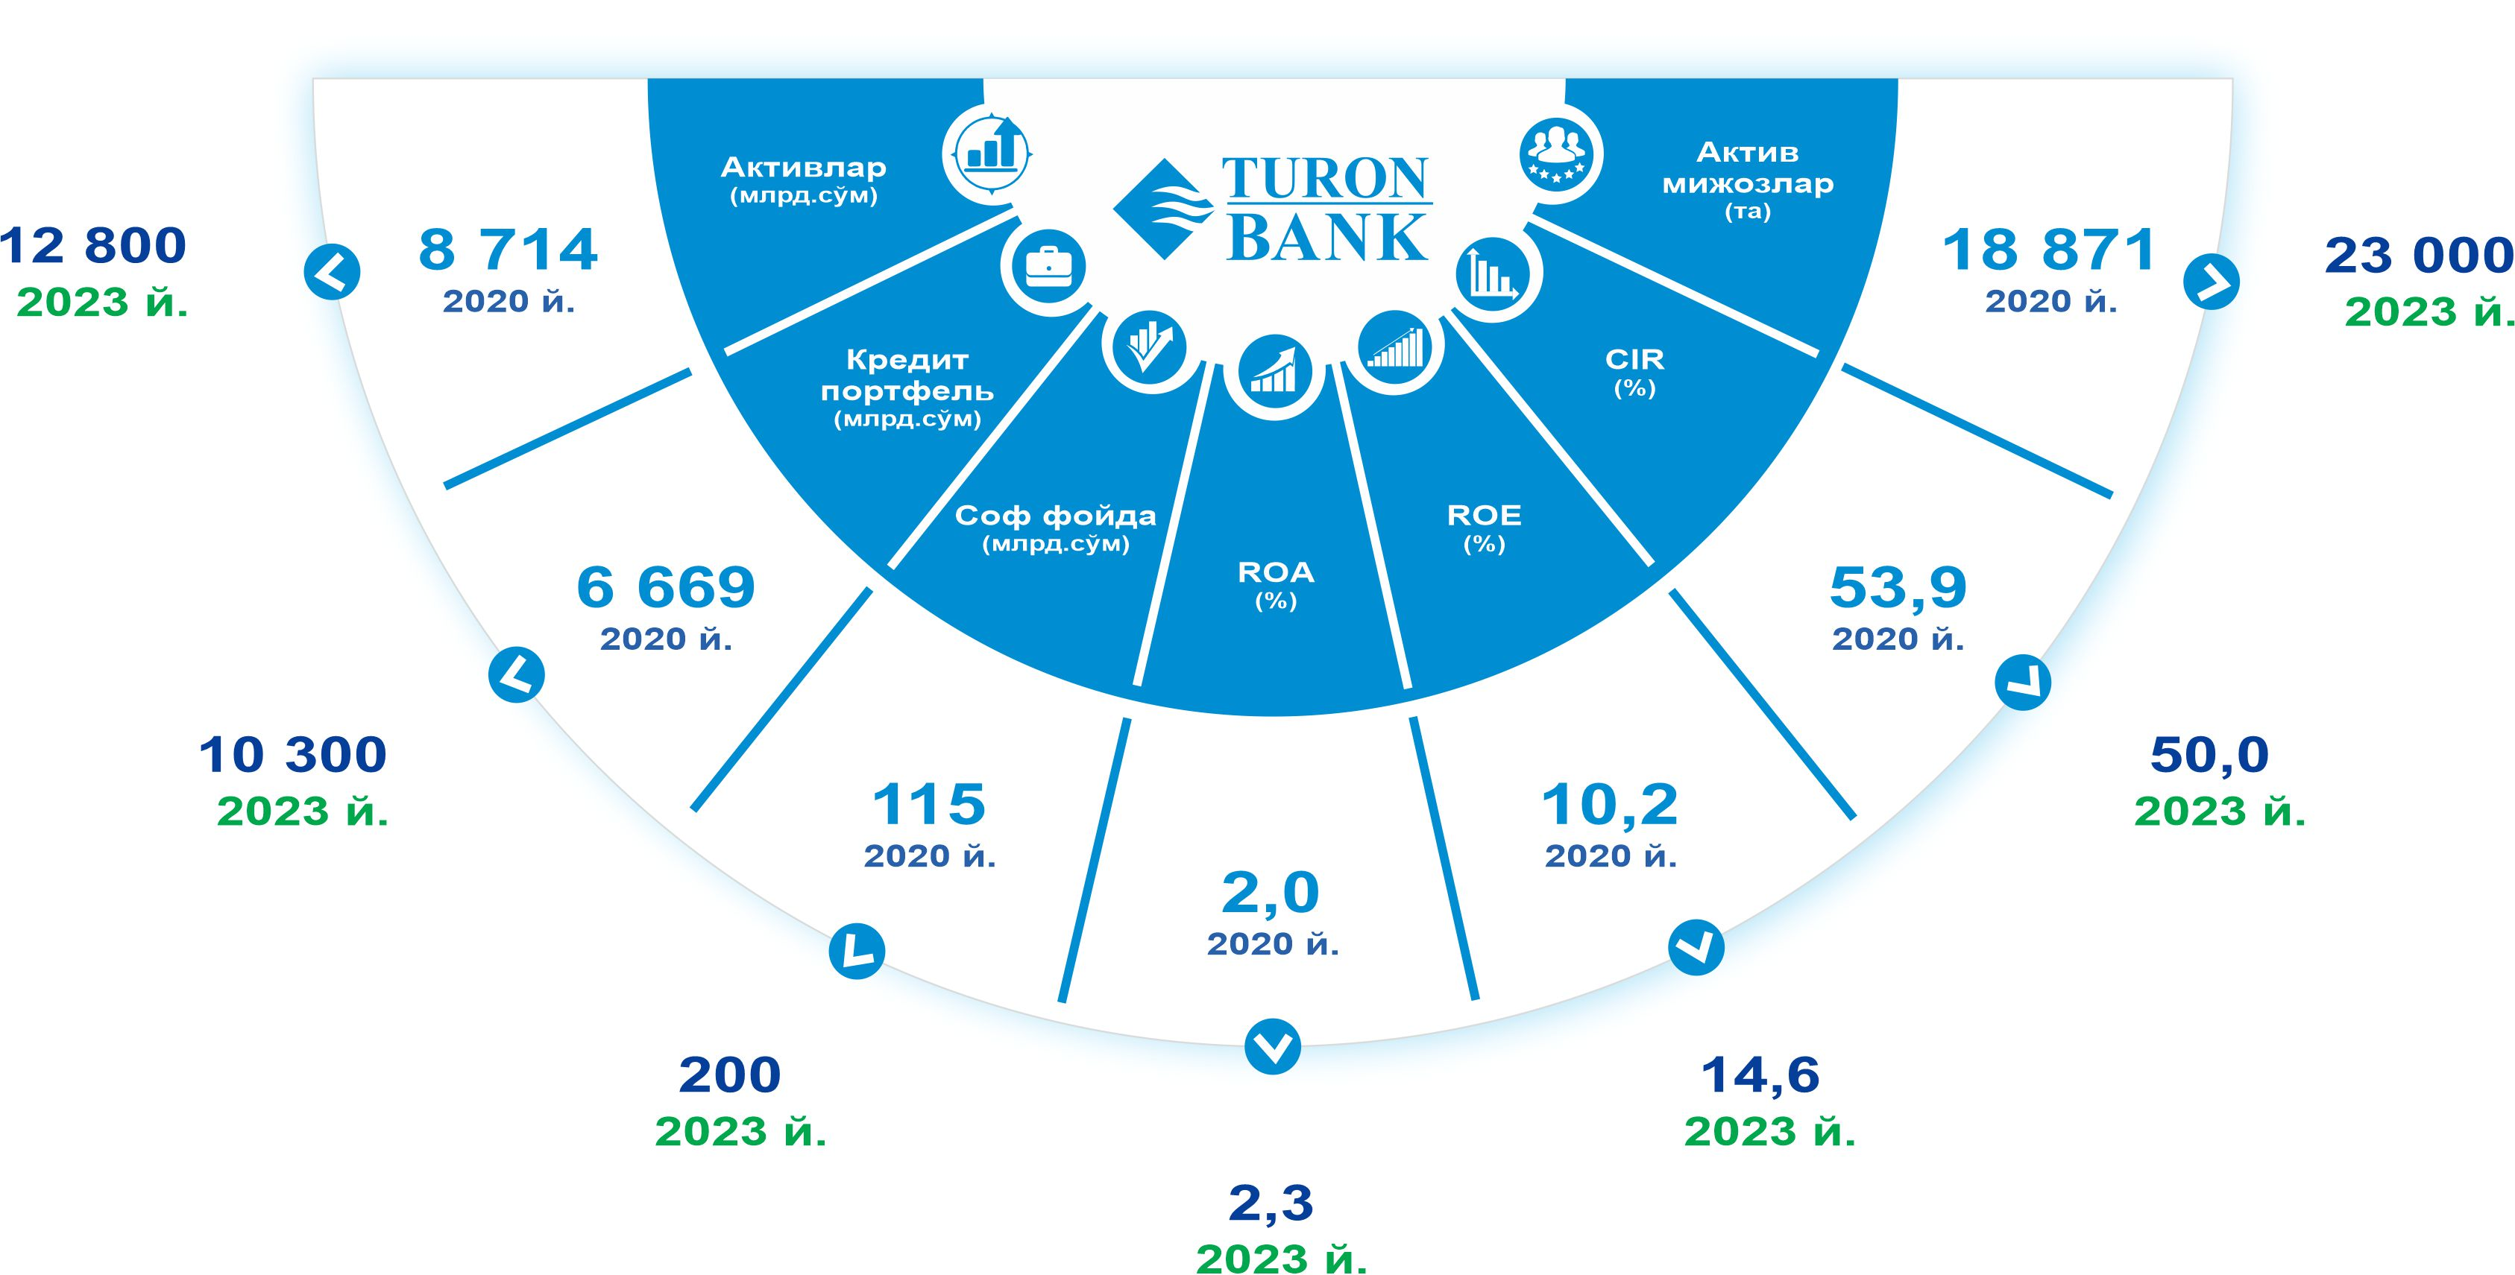

Баланс
«Туронбанк» капитали янада ўсиши ва 2021-2023 йилларда банк капиталининг қўшимча 10%-15% улуши ҳорижий инвесторларга сотилиши режалаштирилган. 2023 йил охирига келиб банк бўйича жами капитал қолдиғи 1,88 трлн. сўмни ташкил этиши кутилмоқда. Бунда 2020-2021 йиллардаги банк соф фойдаси тўлиқ равишда банк капиталини ошириш ҳисобига амалга оширилиши кутилмоқда.

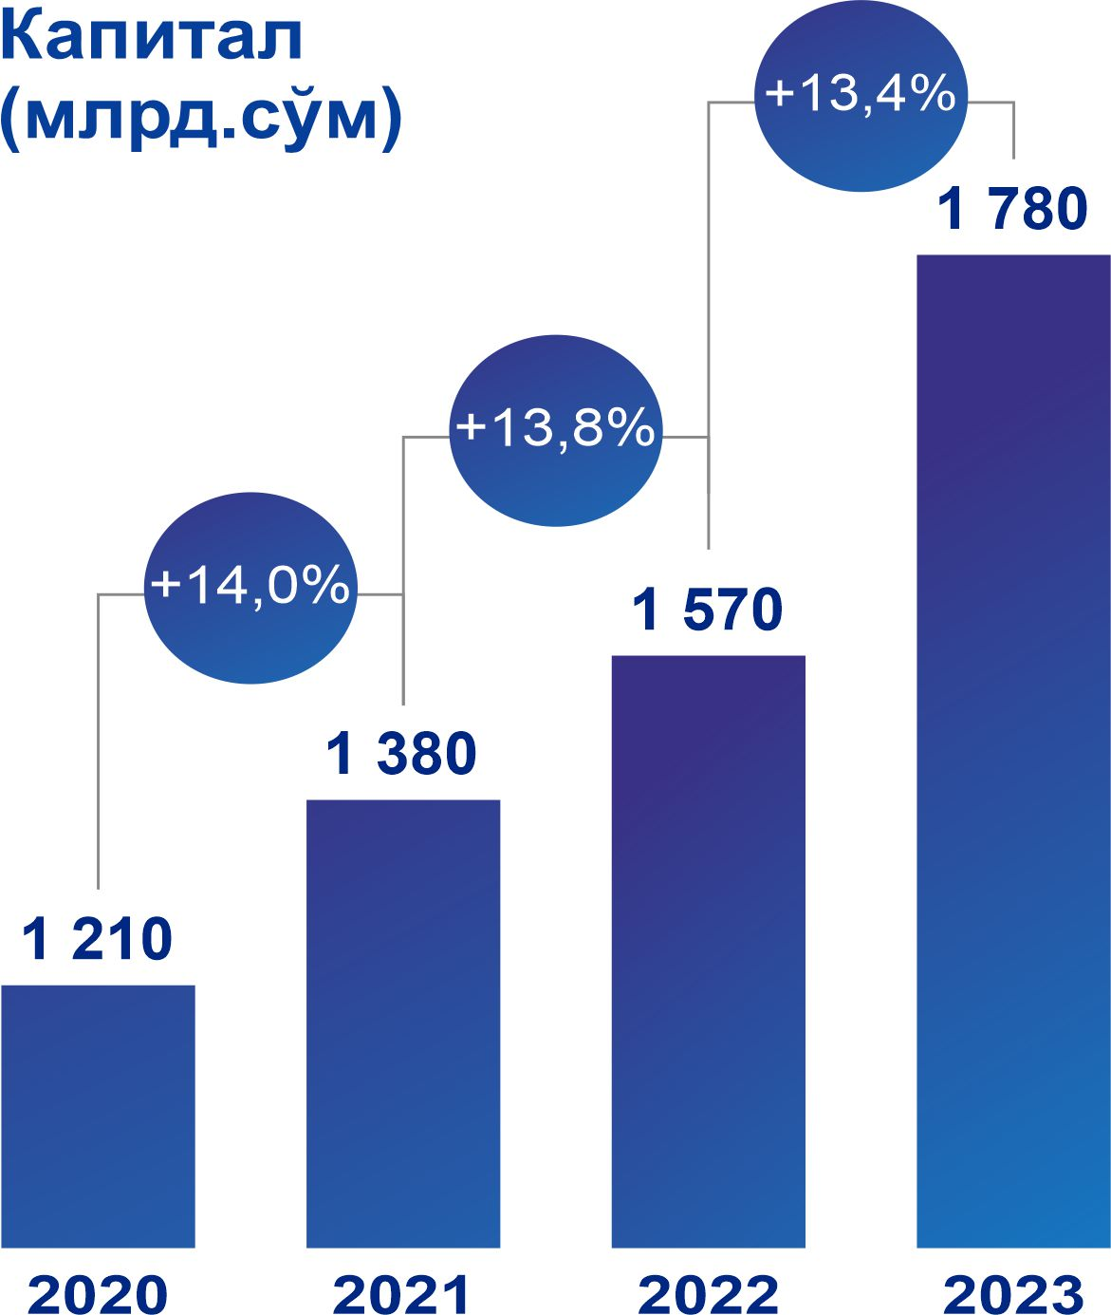

2023 йил охирига келиб банкнинг кредит портфели 31.12.2020 йил билан солиштирганда 54,4%га ўсиб, 10,3 трлн. сўмни ташкил этади. Банк кредит портфелининг сезиларли даражада ўсиши асосан миллий валютадаги инвестиция лойиҳалари ва аҳолига чакана кредитларнинг кўпайиши билан боғлиқ. Ушбу орқали банк портфелидаги юқори улушга эга бўлган хорижий валютадаги кредитларни босқичма-босқич камайтириш ҳамда миллий валюта улушини 50-60 фоиз атрофида бўлишига эришилади. Шунингдек, лойиҳаларни молиялаштиришда уларнинг самарадорлиги, яратилаётган ишчи ўринларига ва лойиҳа ташаббускорларининг камида 30 фоиз улуши билан қатнашишига алоҳида эътибор қаратилади.
Бундан ташқари, янги инвестицион лойиҳаларни молиялаштиришда эҳтиёткор кредит сиёсати юритилиши, яъни ҳудудларни ижтимоий-иқтисодий ривожлантириш дастурларига аниқ молиялаштириш манбаларига эга ҳамда натижадорлиги юқори бўлган лойиҳалар киритилиши устидан тизимли назорат ўрнатилади.

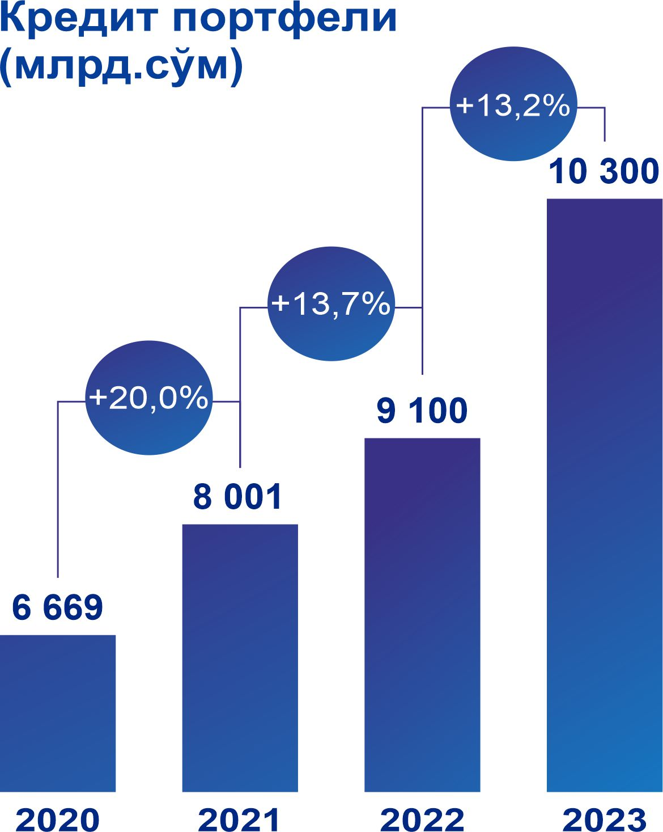

Банк Активлари

31.12.2023 йилга келиб банк активлари 31.12.2020 йил билан солиштирганда 1,4 баравар ўсиб, 12,8 трлн. сўмдан ортиқ миқдорни ташкил этади. Банк активларининг сезиларли даражада ўсиши асосан банк кредит портфелининг ўсиши билан боғлиқ.

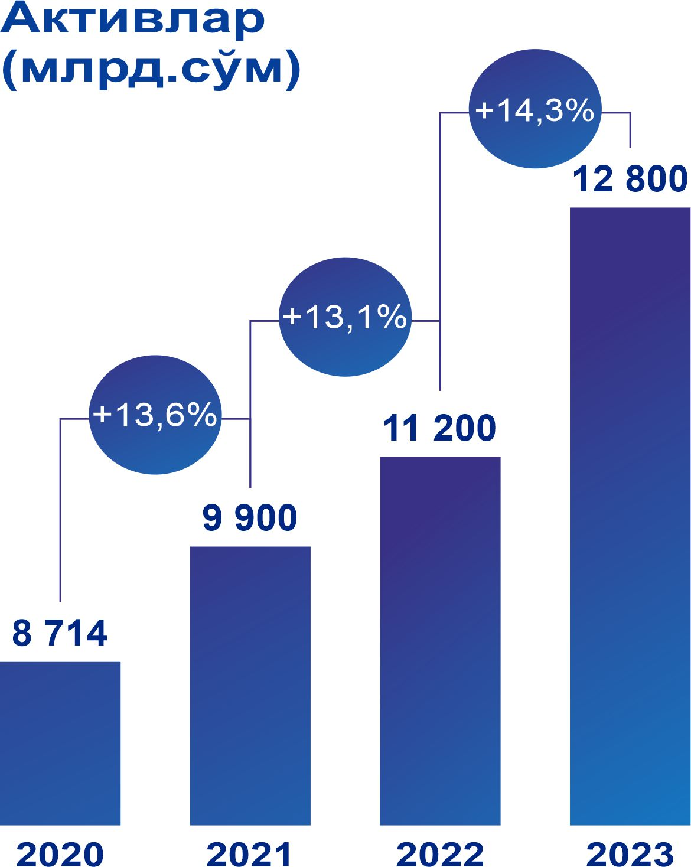

Банк Мажбуриятлари

31.12.2023 йилга келиб банк жами мажбуриятлари 31.12.2020 йил билан солиштирганда 1,5 баравар ўсиб, 11,0 трлн. сўмдан ортиқ миқдорни ташкил этиши кутилмоқда.

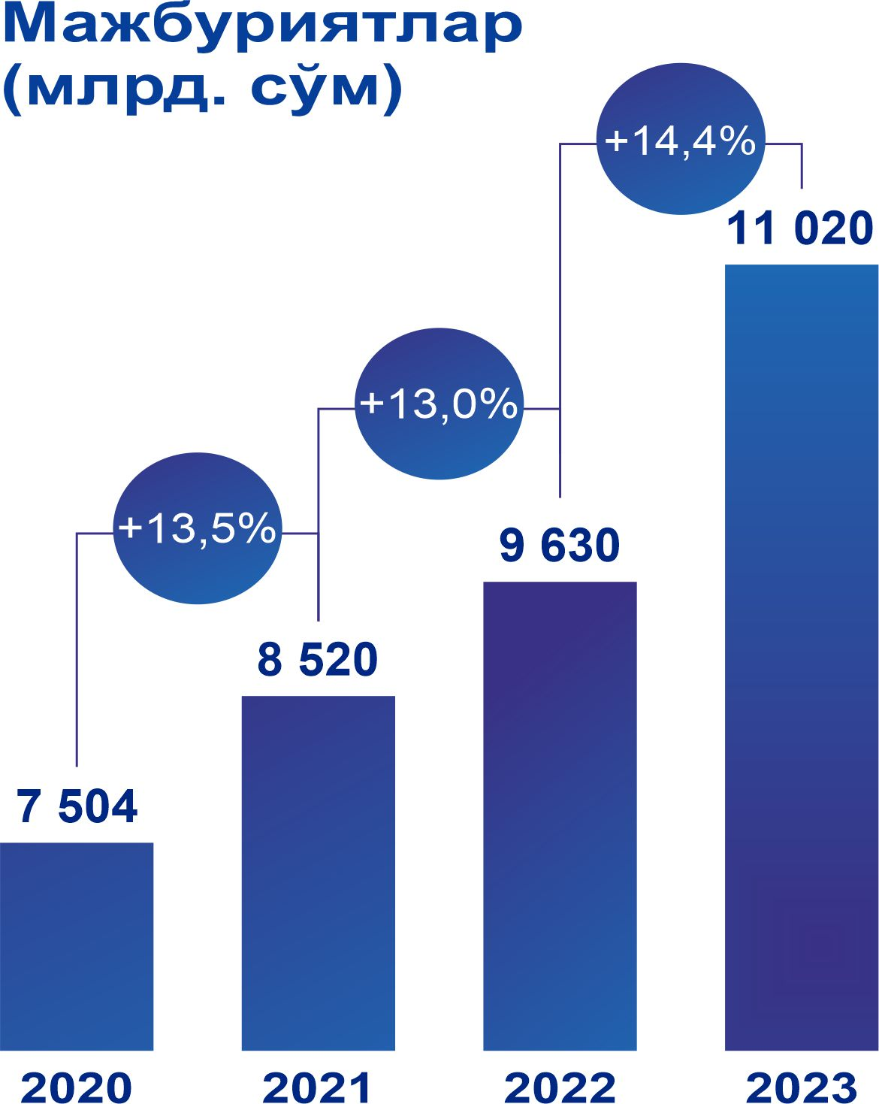

Фойда ва зарарлар тўғрисида ҳисобот
31.12.2023 йилга келиб банкнинг соф фойдаси ҳажми
2020 молия йилидаги банк фаолияти якунларига кўра фойда билан солиштирганда 1,7 баравар ошиб, 2023 йил якунларига кўра 200 млрд. сўмга етиши режалаштирилмоқда.

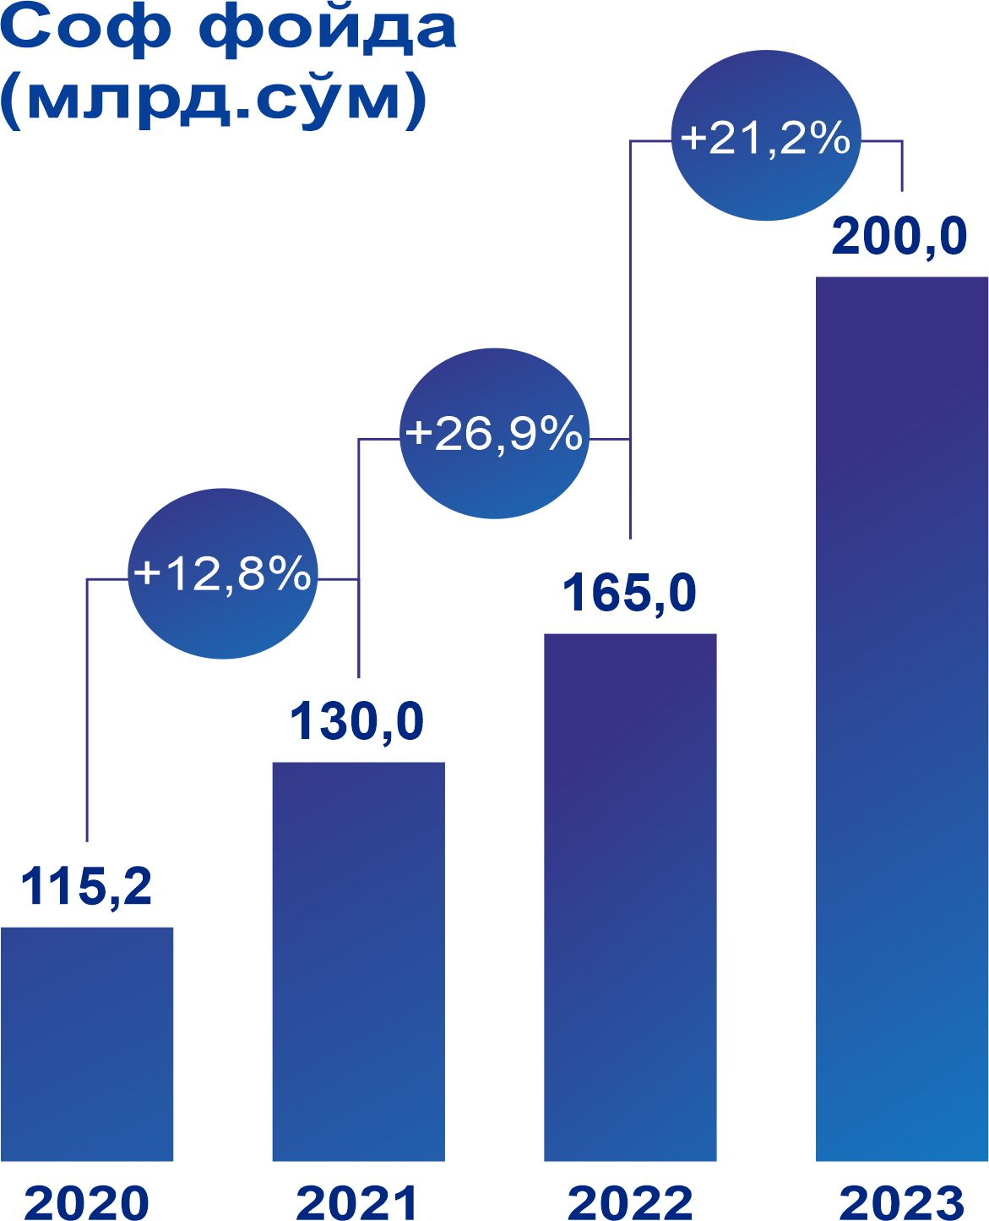

Жами Даромад ва Харажатлар
2023 йил охирига келиб банкнинг жами даромадлари 1 535.0 млрд. сўмга ва жами харажатлар 1 335,0 млрд. сўмга етиши кутилмоқда.

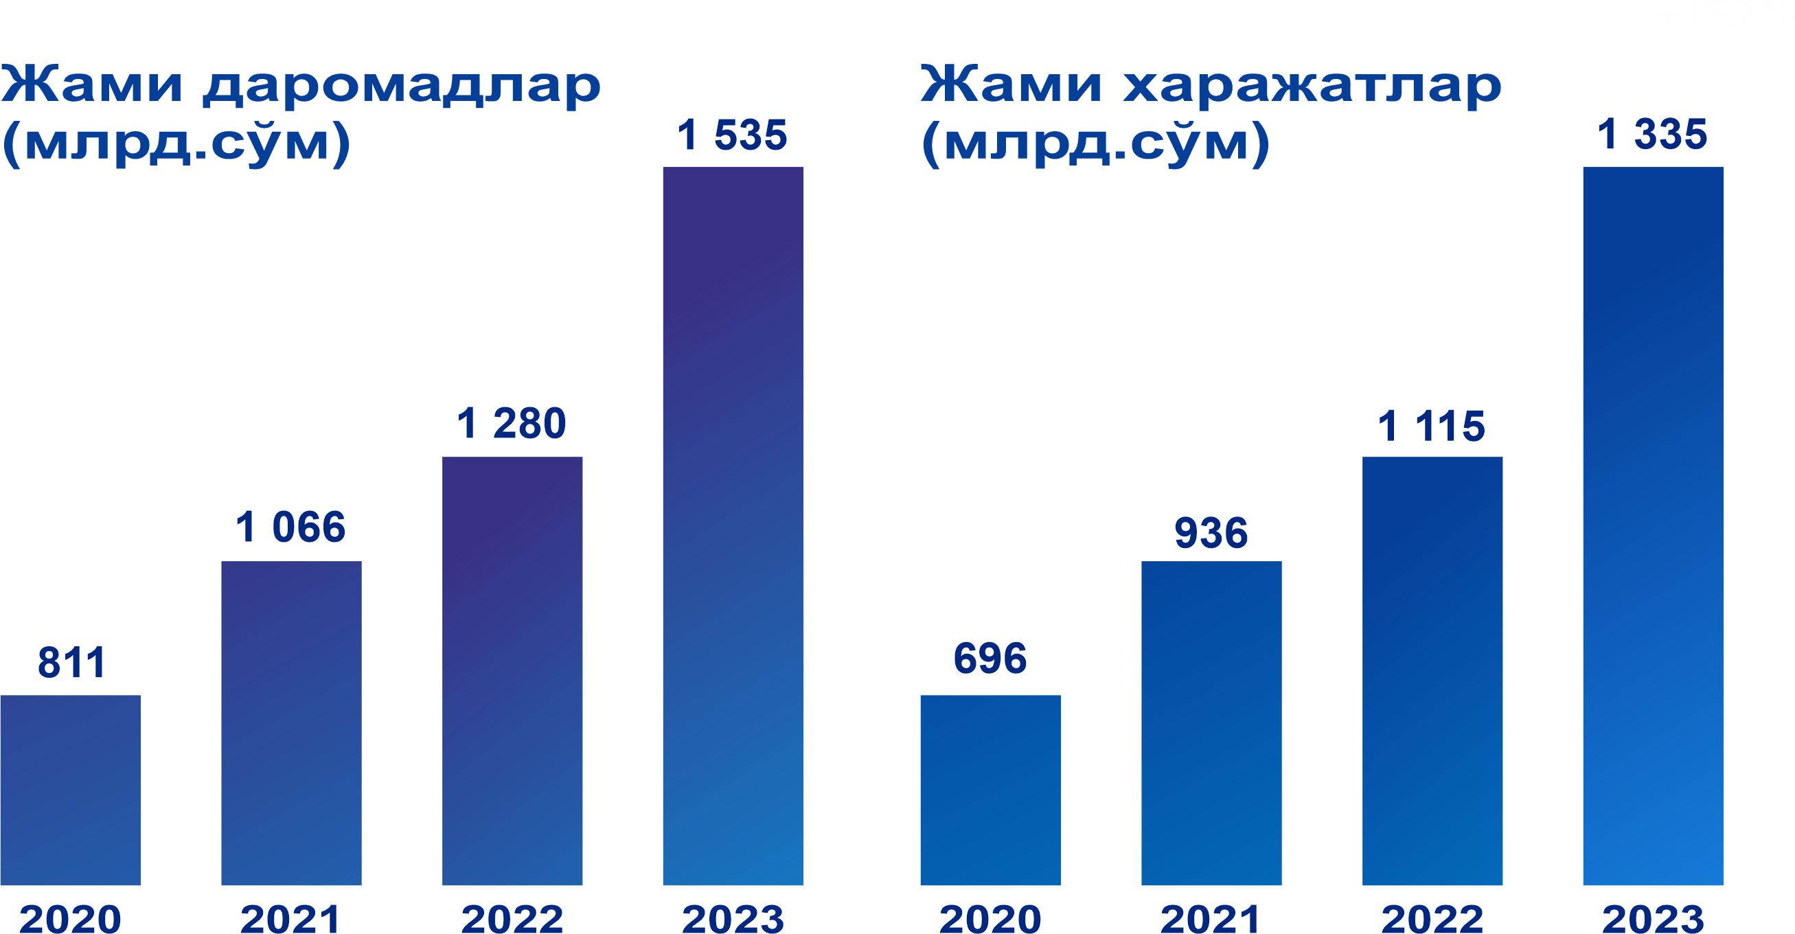

Аҳоли омонатлари
31.12.2023 йил якунига қадар аҳоли омонатлари ҳажми
1 830,0 млрд. сўмга, шу жумладан муддатли омонатлар миқдори 1 515,0 млрд. сўмга етиши режалаштирилмоқда. Аҳоли омонатларининг кескин ўсиши асосан чакана бизнес хизматларини кенгайиши ва ривожланиши билан боғлиқ.

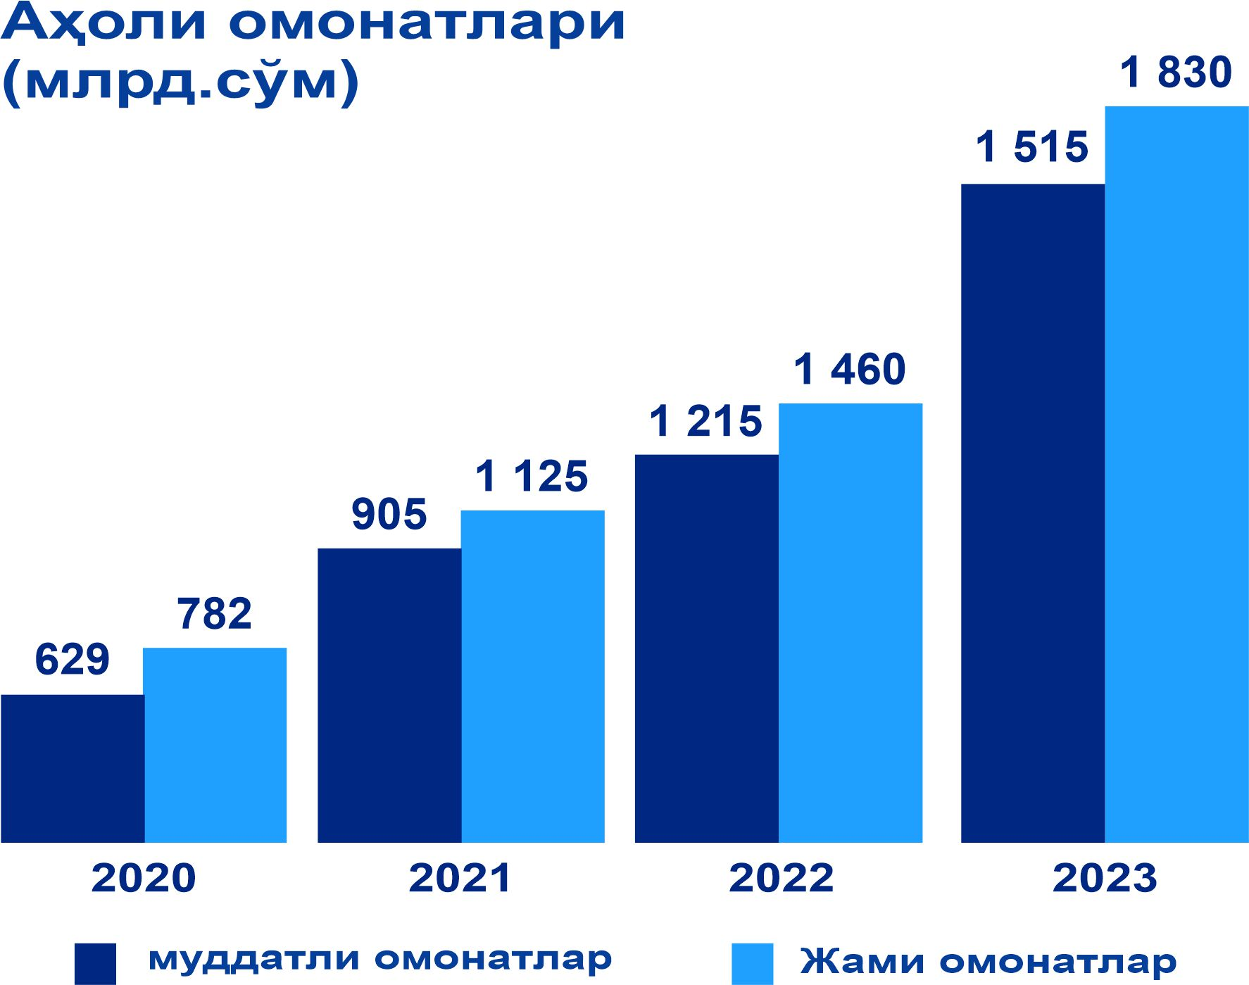

Капитал етарлилик меъёри кўрсаткичи 2020 йил якуни бўйича 14,9%дан 2023 йил якунига қадар 14,0%га тушиши кутилмоқда. Мазкур ҳолат асосан банкнинг фаол кредитлаш фаолияти билан боғлиқ ва Марказий банк томонидан ўрнатилган меъёрларга жавоб беради.

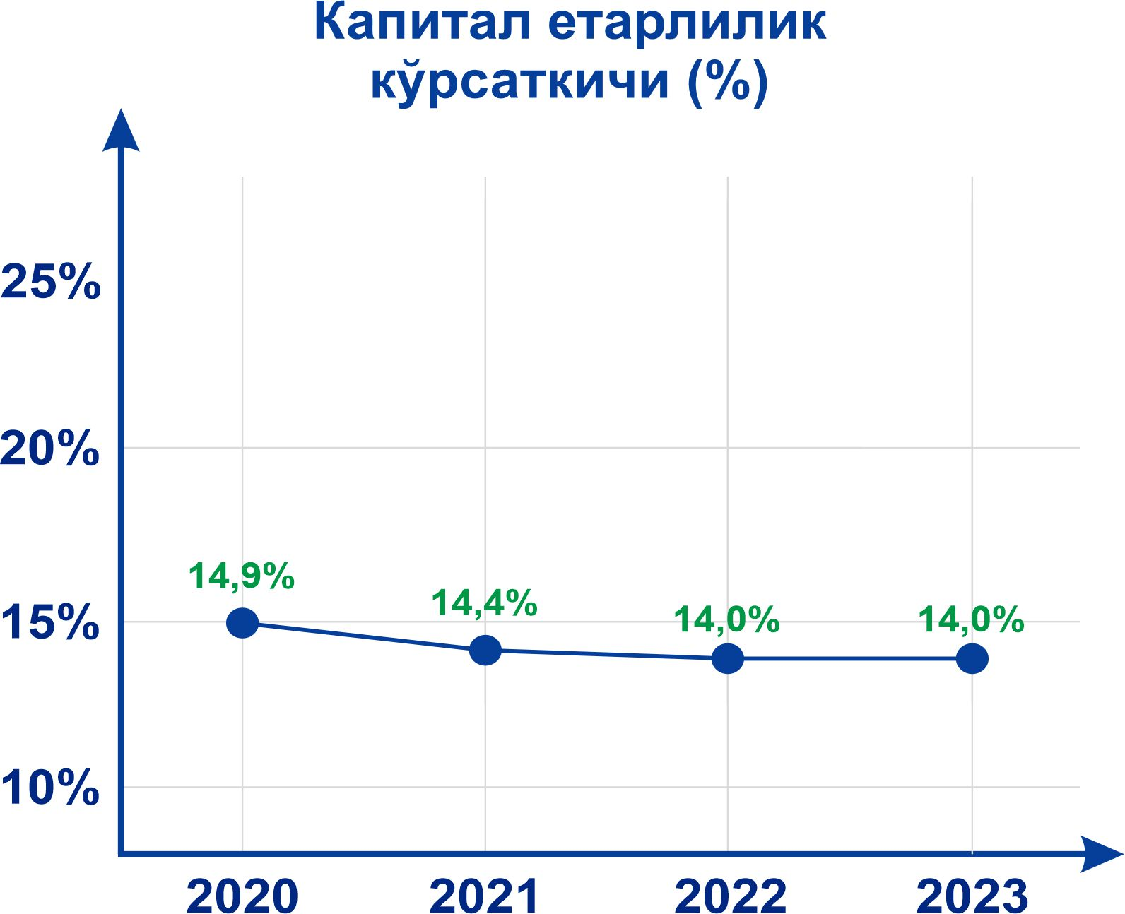

Банкнинг операцион рентабеллигини ошириш мақсадида маълум чоралар кўрилиши ва 2023 йил якунига қадар мазкур кўрсаткични 50%гача пасайтирилиши кутилмоқда.

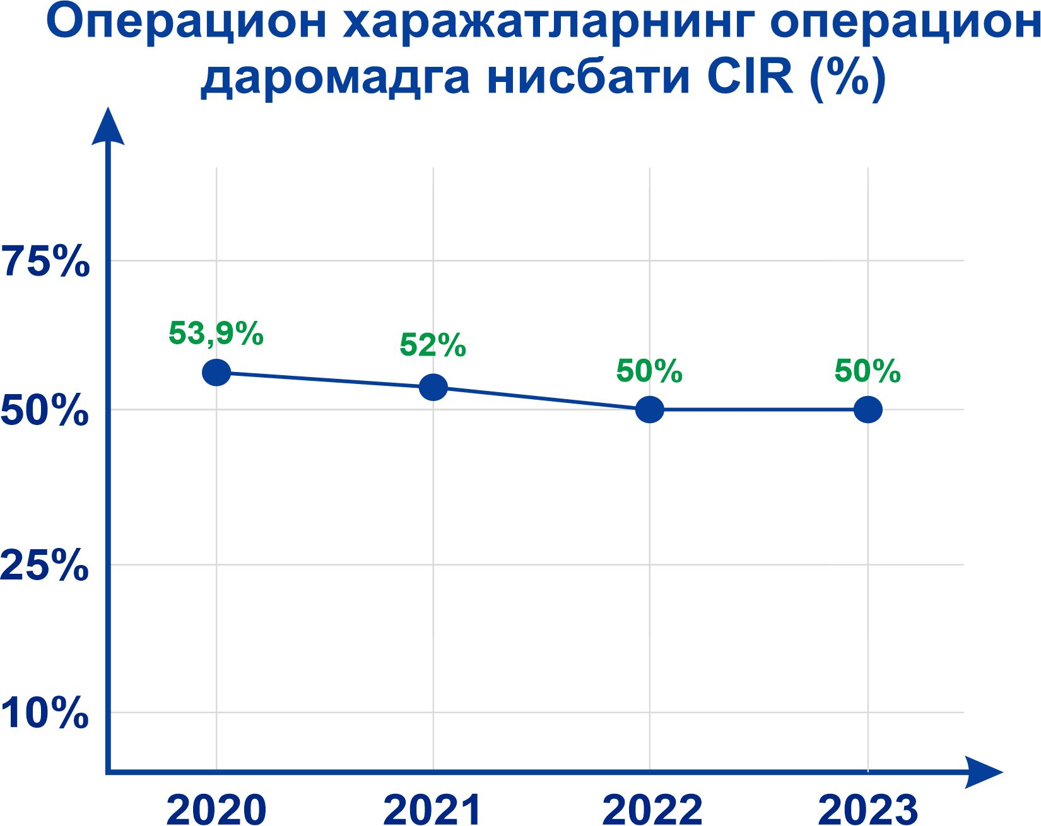

Банкнинг активлар рентабеллиги кўрсаткичи 2020 йил якуни бўйича 2,0%дан 2023 йил якунига қадар 2,3%га кўтарилиши режалаштирилмоқда.

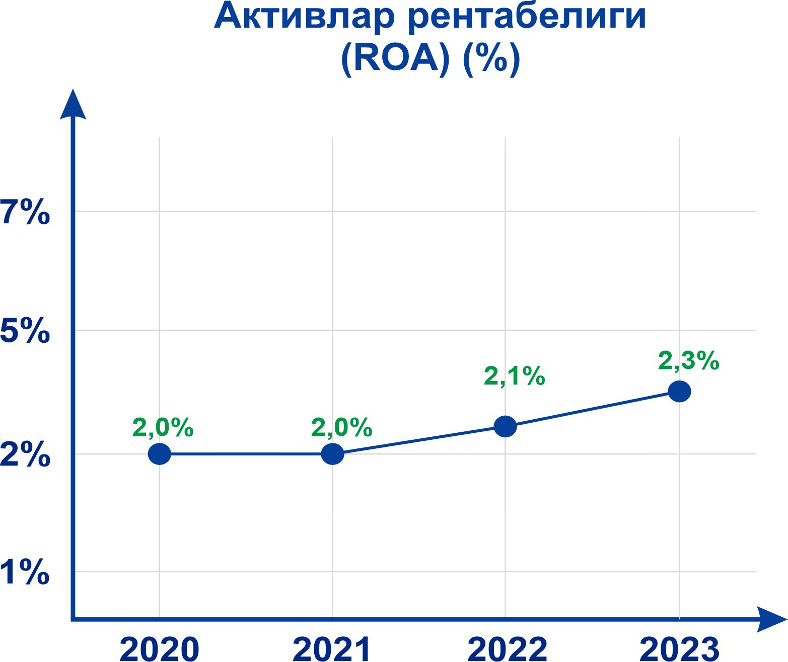

Банкнинг капитал рентабеллиги кўрсаткичи 2020 йил якуни бўйича 10,2%дан босқичма-босқич яхшиланиши ва 2023 йил якунига қадар 14,6%га кўтарилиши кутилмоқда.
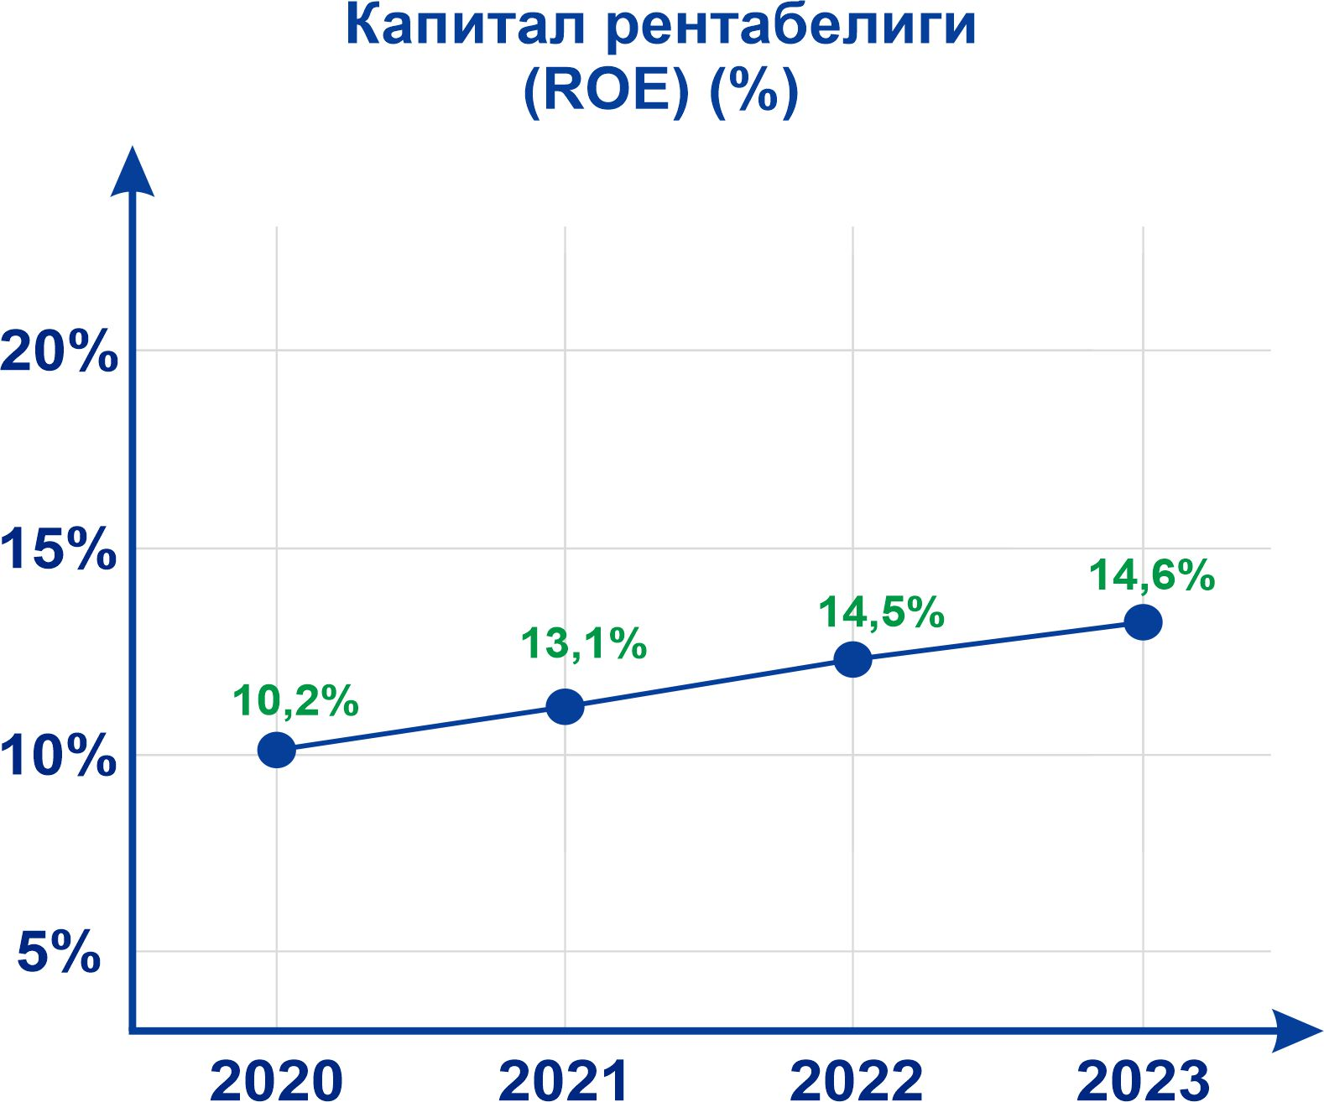

СТРАТЕГИЯНИ АМАЛГА ОШИРИШ
- Тасдиқланган стратегия асосида энг муҳим стратегик ташаббуслар рўйхати шакллантирилади, банкнинг масъул бўлинмалари белгиланади, зарур ресурслар ажратилади. Зарурат туғилганда махсус ишчи гуруҳлар ташкил этилади.
- Белгиланган вазифалар асосида банк бўлинмаларининг йиллик бизнес-режалари ишлаб чиқилади ва тасдиқланади.

«Туронбанк» АТБ
Бошқарув Раиси Ч.С.Мирзаев

Бошқарув Раисининг биринчи ўринбосари | А.Т.Ташев
Бошқарув Раисининг ўринбосари | С.Т.Калдибаев
Бошқарув Раисининг ўринбосари | Д.А.Рустамов
Бошқарув Раисининг ўринбосари | Дж.А.Ташкулов
Бухгалтерия ҳисоби ва молиявий ҳисобот департаменти директори – Бош бухгалтер | Ш.Э. Бозоров
Ўқув маркази директори | И.Т.Саламов
Ғазначилик ва қимматли коғозлар департаменти директори | Т.Х.Ахмедов
Юридик хизмат департаменти директори в.в.б. | А.Х.Халйигитов
Ходимлар билан ишлаш департаменти директори | Ш.А.Ибрагимова
Кредитлаш департаменти директори в.в.б. | У.Н.Ўтанов
Инвестиция фаолиятини мувофиқлаштириш ва лойиҳаларни бошқариш Маркази директори | З.А.Хамраев
Банкни стратегик ривожлантириш ва маркетинг департаменти директори в.в.б. | Ф.А.Рузикулова
Чакана хизматлар кўрсатиш департаменти директори | Р.Ш.Файзиев
Ташқи иқтисодий фаолият департаменти директори | И.З.Қутбиддинов
Ахборот технологиялари департаменти директори | Б.Н.Дехканов
Ички аудит департаменти директори в.в.б. | З.Н.Номиров
Ички назорат департаменти директори | З.Я.Ибрагимов
Банк аппарати раҳбари | О.Р.Эргашев
Банк хавфсизлиги ва ахборотларни муҳофаза қилиш бошқармаси бошлиғи | Н.И.Тангнибердиев
Банк рискларини бошқариш департаменти директори | С.О. Сафаров
Ишлар бошқармаси бошлиғи | А.А. Шаққулов

